|  |  |  |  |  |
| --- | --- | --- | --- | --- |
| **HISTÓRICO DE REVISÕES** | | | | |
| **Data** | *V***ersão** | **Descrição** | **Projeto/**  **Manutenção** | **Autor** |
|
| 29/09/2017 | 1.0 | Criação do artefato | SIMTR | Ricardo Crispim – TO Brasil |
| 15/02/2018 | 1.1 | Atualização da arquitetura com inclusão das informações do módulo Dossiê Digital. | SIMTR | Welber Gouveia – GITEC/GO |
| 05/10/2018 | 1.2 | Atualização dos tipos de integração para REST e nos nomes dos sistemas de ANTIFRAUDE e OCR. | SIMTR | Pedro Alvares – GITEC/GO |
| 14/01/2019 | 1.3 | Atualização dos diagramas incluindo o front-end do módulo PAE. | SIMTR | Pedro Alvares – GITEC/GO |
| 23/10/2019 | 1.4 | Atualização na lista de gestores; Retirada do SECLI do diagrama de arquitetura; Inclusão das APIs “Cadastro Receita” e “Risco de Crédito” no diagrama de arquitetura;  Inclusão do JBPM no diagrama de arquitetura;  Atribuição da responsabilidade de autorização para o SSO, em detrimento do SIUSR; | SIMTR | Pedro Alvares – GITEC/GO |
| 11/02/2020 | 1.5 | Atualização lista de Integrantes da Equipe (item 1.3) | SIMTR | Arthur Leite - GEBAN |

Sumário

1. Introdução 3

2. Representação da Arquitetura 5

3. Metas e Restrições de Arquitetura 6

4. Visão de Estórias de Usuário 7

5. Visão Lógica 8

6. Visão de Implantação 12

7. Visão de Implementação 16

8. Visão de Dados 18

9. Tamanho e Desempenho 18

10. Qualidade 18

11. Parecer das Áreas Envolvidas 19

Documento de Arquitetura de Software

1. Introdução

* 1. Finalidade

Este documento apresenta uma visão geral da arquitetura do sistema **SIMTR – Sistema de Manutenção Tratamento e Reuso de Dados e Imagens** e uma série de visões arquiteturais sob diferentes ângulos do sistema. Sua intenção é capturar e transmitir as decisões significativas do ponto de vista da arquitetura que foram tomadas em relação ao sistema. Desse modo, ***ao longo do processo de desenvolvimento e manutenção, este artefato deverá ser frequentemente atualizado e avaliado, representando de fato a solução arquitetural, e direcionando a construção do sistema*** em seus diversos ambientes associados.

* 1. Escopo

Este documento de Arquitetura de Software fornece uma visão geral de arquitetura e serve como um meio de comunicação entre o arquiteto de software e outros membros da equipe do projeto com relação a decisões significativas do ponto de vista da arquitetura.

* 1. Gestores

|  |  |  |  |
| --- | --- | --- | --- |
| **Nome** | **Descrição** | **Responsabilidades** | **Unidade** |
| Milena Figueiro Coutinho | Gestor de negócio | Patrocinar o projeto | GEBAN - 5402 |
| Geraldo Paulo Ferreira | Gestor de negócio | Coordenar os trabalhos da equipe  Patrocinar o projeto | GEBAN – 5402 |
| Fábio Seixas Sales | Gestor de negócio | Definição das regras arquiteturais e de integração  Definir os requisitos  Validar artefatos  Homologar o sistema | GEBAN – 5402 |
| Aline Reis de Moura | Gestor de negócio | Definição de regras de negócio  Definir os requisitos  Validar artefatos  Homologar o sistema | GEBAN - 5402 |
| Matheus Cunha Pessoa | Gestor de negócio | Definição de regras de negócio  Definir os requisitos  Validar artefatos  Homologar o sistema | GEBAN - 5402 |
| Arthur Olavo Leite | Gestor de negócio | Definição de regras de negócio  Definir os requisitos  Validar artefatos  Homologar o sistema | GEBAN - 5402 |
| Leonardo Canedo Lopes | Gestor de negócio | Definição de regras de negócio  Definir os requisitos  Validar artefatos  Homologar o sistema | GEBAN - 5402 |
| Loiana Dias do Carmo Oliveira | Relacionamento – GEDES | Orquestrar o atendimento das necessidades de negócio juntos às unidades de TI; Definir, coordenar, executar e monitorar o modelo de gestão da inovação; | GEDES - 5229 |

1.4 Definições, Acrônimos e Abreviações.

Termos e abreviaturas específicos podem ser encontrados neste item.

1.5 Referências

1. [Documentação do projeto no TFS](http://alm.corp.caixa.gov.br/tfs/PEDeS/SIMTR/_backlogs?level=Epics&_a=backlog)
2. [OR016](http://sismn.caixa/sistema/asp/ConsultaPesquisa/pdf_comum.asp?id=NOR016)

1.6 Visão Geral

Este documento apresenta a arquitetura do sistema, descrevendo as metas e restrições de arquitetura.

2. Representação da Arquitetura

Este documento apresenta a arquitetura como uma série de visões: visão de casos de uso, visão lógica, visão de processos, visão de implantação e visão de implementação. Essas visões são apresentadas em Modelos da Linguagem Unificada de Modelagem (UML) e dicionário de dados.

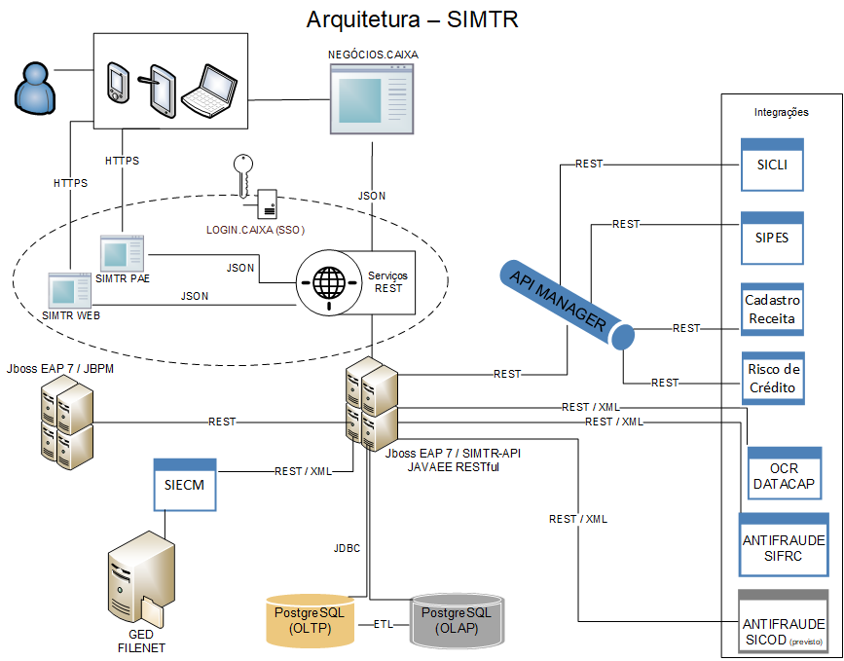

***Figura 1 - Arquitetura SIMTR***

3. Metas e Restrições de Arquitetura

Existem algumas restrições principais de requisitos e de sistema que têm uma relação significativa com a arquitetura. São elas:

* O sistema deve ser desenvolvido para ser utilizado no ambiente Intranet da CAIXA.
* O sistema utilizará tecnologias de gerenciamento eletrônico de documentos (GED).
* O sistema utilizará uma arquitetura baseada em serviços REST no back-end e front-end em Javascript/Typescript. A linguagem de programação será Java (JEE7) no back-end, Angular no front-end, e utilizará o banco de dados PostgreSQL.
* Serão utilizados JPA/Hibernate, CDI, EJB e REST para apoiar o desenvolvimento do back-end.
* Para apoiar o desenvolvimento do front-end serão utilizados Angular e Bootstrap.
* Será utilizada uma base OLAP para fins de extração de relatórios e apresentação de painéis, aos quais não será permitido utilização da base OLTP, evitando sobrecarga da mesma.
* O sistema deve possibilitar o acesso aos usuários que utilizam o navegador Microsoft® Internet Explorer® na versão 10.0 ou superior e Mozilla Firefox 3.6 ou superior.
* O sistema deverá ser responsivo, com boa usabilidade tanto em desktop quanto em dispositivos móveis.
* O SIMTR fará interface com os diversos sistemas e serviços internos da CAIXA, tais como:
  + SSO - para autenticação e autorização dos usuários;
  + SIICO – para informações de unidades, empregados e produtos;
  + SICLI – para informações de clientes;
  + SIECM – para informações de documentos;
  + API Cadastro Receita – para validação de informações de regularidade de situação através do CPF ou CNPJ dos clientes;
  + API Risco de Crédito – para consulta de avaliações de risco;
  + SIPES – para realização de pesquisas cadastrais dos clientes;
  + SIPAN – para integração com o fluxo de negócios com os clientes;
  + SIFRC e SICOD (ANTIFRAUDE) – para aumentar o nível de segurança nas contratações;
  + DATACAP (OCR) – para possibilitar a extração e análise automatizada dos dados documentais;

4. Visão de Estórias de Usuário

|  |  |  |
| --- | --- | --- |
| **Estórias de Usuário** | **Descrição** | **Riscos Mitigados** |
| Consulta de Clientes | O sistema deverá permitir a consulta dos clientes e dos documentos incluídos para eles. | Integração com SICLI.  Integração com SIECM. |
| Acesso ao sistema | O sistema deve permitir o acesso através do usuário e senha da rede Caixa. | Integração com SSO.  Manutenção de sessão e segurança nas requisições ao back-end. |
| Mantém dossiê | O sistema deverá permitir a manutenção do dossiê do cliente e dos processos do cliente. | Inclusão de documentos no SIECM.  Gestão dos processos de negócio. |
| Trata dossiê | O sistema deverá permitir o tratamento dos dossiê incluídos para validar os dados para contratação. | Criação da fila de tratamento. |
| Consulta nível documental | O sistema deverá permitir a consulta do nível documental do cliente, para habilitar a contratação de produtos. | Integração com Portal de Negócios (SIPAN).  Integração com API Cadastro Receita.  Integração com SIPES.  Integração com serviço de OCR.  Integração com serviço Antifraude. |

5. Visão Lógica

Esta seção descreve as partes significativas do ponto de vista da arquitetura do modelo de design, como sua divisão em subsistemas e pacotes. Além disso, para cada pacote significativo, mostra sua divisão em classes e utilitários de classe. Apresentar as classes significativas do ponto de vista da arquitetura e descrever suas responsabilidades, bem como alguns relacionamentos, operações e atributos de grande importância.

5.1 Visão Geral

Esta subseção descreve toda a decomposição do modelo de design em termos de camadas e de hierarquia de pacotes.

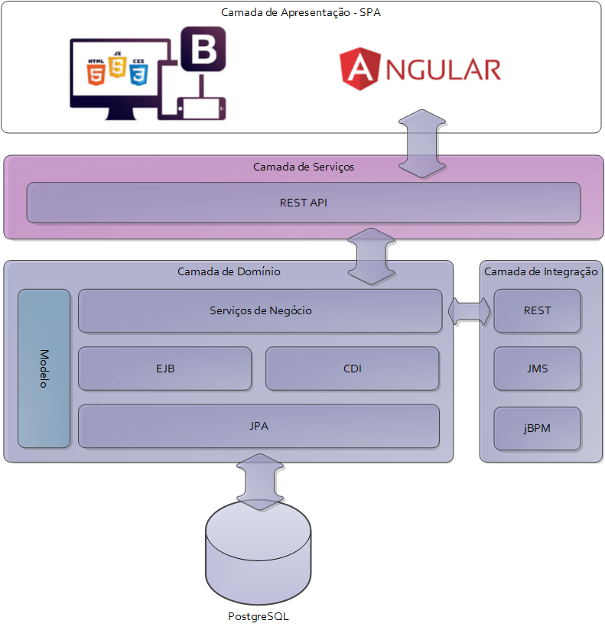

***Figura 2 - Decomposição em camadas***

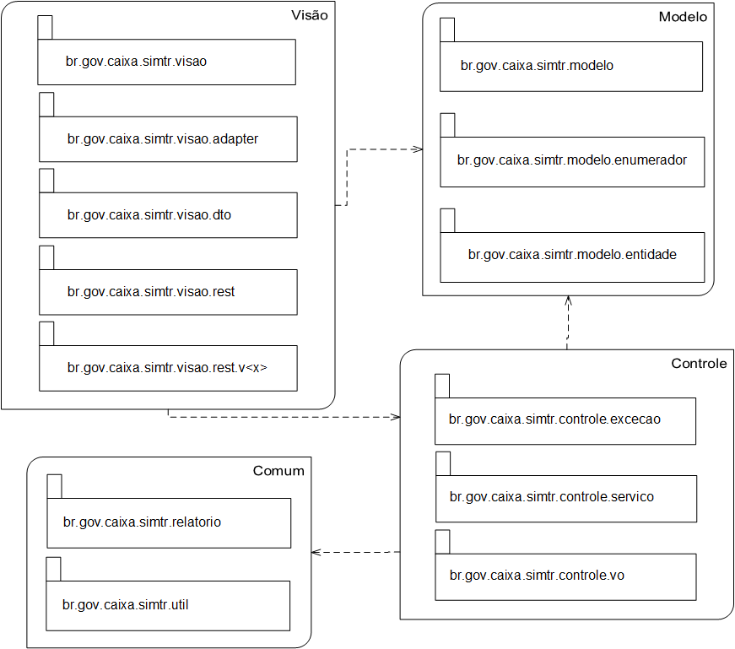

***Figura 3 - Hierarquia de pacotes***



***Figura 4 - Interação básica entre os objetos***

5.2 Pacotes de Design Significativos sob o Ponto de Vista da Arquitetura

* **webapp/WEB-INF:** Pacote que contém os arquivos de configuração da aplicação como: web.xml (descritor de implantação), beans.xml (habilitador do CDI) e jboss-web.xml (configuração de recursos do jboss).
* **br.gov.caixa.simtr.visao:** Pacote que armazena todas as classes e interfaces referentes a camada de visão do modelo MVC.
* **br.gov.caixa.simtr.visao.adapter:** Pacote que armazena as classes utilizadas na conversão de dados de entrada e saída na comunicação com os serviços REST.
* **br.gov.caixa.simtr.visao.dto:** Pacote que armazena as classes que representam os objetos JSON utilizados na entrada/saída dos serviços REST.
* **br.gov.caixa.simtr.visao.rest:** Pacote base que contém as classes que fornecem serviços REST.
* **br.gov.caixa.simtr.visao.rest.v<x>:** Pacote que contém as classes que fornecem serviços REST de uma determinada versão identificada pelo número “<x>”.
* **br.gov.caixa.simtr.controle.excecao:** Pacote que contém as classes que representam as exceções do sistema.
* **br.gov.caixa.simtr.controle.servico:** Pacote que contém classes que implementam os serviços e contém todas as regras de negócio do sistema. Esta camada será injetada nos serviços REST para fornecer acesso aos métodos de negócio e ao banco de dados.
* **br.gov.caixa.simtr.controle.vo:** Pacote que contém classes que representam objetos de valor utilizados na transição de informação entre camadas do modelo MVC.
* **br.gov.caixa.simtr.modelo:** Pacote base das classes que representam o modelo do negócio.
* **br.gov.caixa.simtr.modelo.entidade:** Pacote que contém as classes que representam as entidades do sistema. Estas classes são utilizadas no mapeamento ORM e possuem anotações do framework JPA.
* **br.gov.caixa.simtr.modelo.enumerador:** Pacote que contém os enumeradores utilizados no mapeamento ORM e que são utilizadas para representar informações de domínio.
* **br.gov.caixa.simtr.relatorio:** Pacote que contém as classes/arquivos responsáveis pela emissão de relatórios.
* **br.gov.caixa.simtr.util:** Pacote que contém as classes utilitárias do sistema.

5.3 Outros Elementos Significativos

Não se aplica.

6. Visão de Implantação

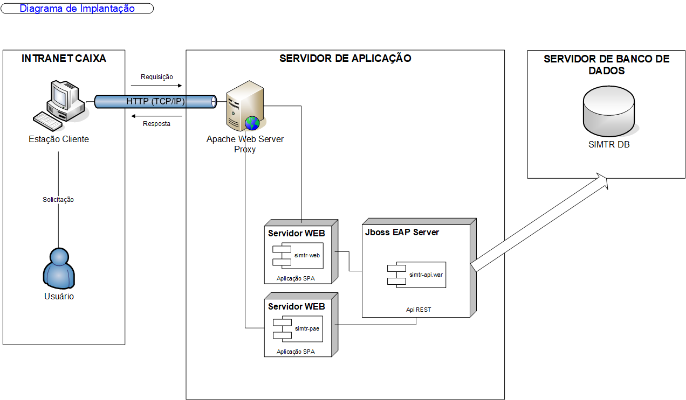

**Figura 5 – Visão de Implantação**

6.1 Infraestrutura

Esta seção descreve, através do preenchimento das tabelas, o ambiente operacional do sistema. São especificados com a maior clareza, incluindo a versão dos softwares e componentes utilizados.

|  |  |  |
| --- | --- | --- |
| **PLATAFORMA TECNOLÓGICA** | | |
| **Hardware e Sistema Operacional** | **Servidores** | Aplicação SPA (Front-end):   * Processadores: 2 Xeon 2.66 GHz * Memória física: 2 GB Ram * Disco: 2 GB * Sistema Operacional: Linux   Api REST (Back-end):   * Processadores: 2 Xeon 2.66 GHz * Memória física: 4 GB Ram * Disco: 10 GB * Sistema Operacional: Linux   Banco de dados:   * Disco: 100 GB |
| **Clientes** | Estação de Trabalho conectada à intranet CAIXA.  Portal de Negócios Caixa. |
| **Softwares**  **de**  **Apoio** | **Monitor de transações** | Não se aplica |
| **Gerenciamento de conteúdo** | Não se aplica |
| **GED** | SIECM – FileNet da IBM  OCR – Serviço em nuvem |
| **Serviços WEB** | Produção Aplicação SPA: Apache  Desenvolvimento Aplicação SPA: Webpack 2.4.5 |
| **Servidores de aplicação** | Produção Api REST: JBoss EAP 7  Desenvolvimento Api REST: JBoss EAP 7 |
| **WorkFlow** | jBPM 7.27.0 |
| **Gerador de relatórios** | Jasper Reports 6.6.0 |
| **Gerenciamento de banco de dados** | PostgreSQL 9.4 |
| **Componentes** | JavaEE 7  Angular 7.0.3  JPA 2.0  EJB 3.1 |
| **Redes** | **Ambiente de Desenvolvimento** | Ambiente não produção PEDES/GO |
| **Ambiente de produção** | CEPTI/BR |
| **Localização geográfica e departamental dos SERVIDORES de dados** | CTC/DTC |
| **Localização geográfica e departamental dos CLIENTES** | Nacional |

6.2 Integração com outros Sistemas

|  |  |  |
| --- | --- | --- |
| **Interface com outros sistemas** | BASE REPLICADA | SIICO – VIEWS (D-1) |
| ON LINE | SSO – Adapter JBoss |
| ON LINE | SICLI – Serviços MQ Barramento e REST (em desenvolvimento) |
| ON LINE | SIECM – Serviços REST |
| ON LINE | API Cadastro Receita – Serviços REST |
| ON LINE | API Risco de Crédito – Serviços REST |
| ON LINE | SIPES – Serviços REST |
| ON LINE | Extração de Dados/Antifraude – Serviços REST (Em licitação) |
| ON LINE | SIFRC (Validação Cadastral) – Serviço REST (SIFRC) |
|  |  |
|  |  |
|  |  |
|  |  |

As informações do SIMTR possuem grau de sigilo #CONFIDENCIAL 20, conforme OR016.

6.3 Ambiente de Desenvolvimento

|  |  |
| --- | --- |
| **Linguagens de programação e ferramentas de desenvolvimento** | Linguagem Java 1.8 com IDE Eclipse/Netbeans  Angular com Visual Studio Code |
| **Gerenciamento de versões do sistema** | GIT no TFS:  <http://alm.extra.caixa.gov.br/tfs/PEDeS/_git/SIMTR> |

6.4 Segurança

|  |  |  |
| --- | --- | --- |
| **Segurança** | **Autenticação de usuário final** | Integração com Red Hat SSO através de adapter no JBoss. |
| **Autorização** | Integração com Red Hat SSO através de adapter no JBoss. |
| **Componentes de segurança** | Red Hat SSO (Keycloak), JWT |
|  | **Log** | Slf4j |
|  | **Trilha de Auditoria** | Internamente (aplicação). |

7. Visão de Implementação

Esta seção descreve a estrutura geral do modelo de implementação, a divisão do software em camadas e subsistemas no modelo de implementação e todos os componentes significativos do ponto de vista da arquitetura.

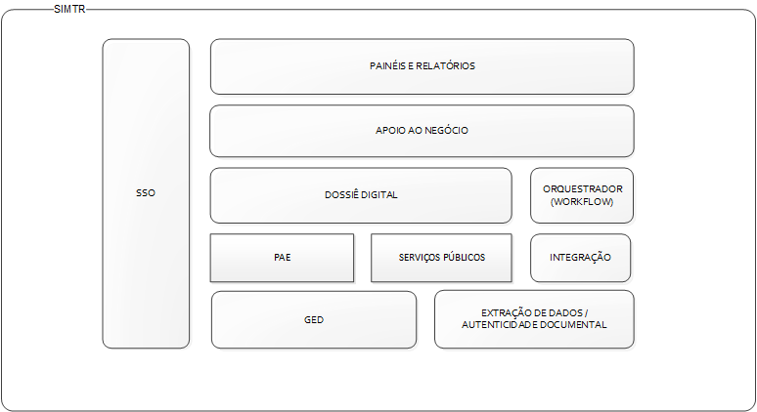

***Figura 6 – Visão de Módulos***

7.1 Visão Geral

O software é dividido em três níveis:

7.1.1 Nível de Acesso aos dados

Esta camada contém um conjunto de especificações envolvendo a modelagem dos dados do banco de dados para os dados da aplicação, fazendo a convergência entre eles.

7.1.2 Nível de Regras de Negócio

Esta camada contém um conjunto de especificações envolvendo as regras de negócio inerentes à aplicação.

7.1.3 Nível de Visualização

Esta camada contém um conjunto de especificações envolvendo correlação entre as classes de acesso e regras de negócio e a visualização dos dados pelo usuário.

7.2 Camadas

|  |  |
| --- | --- |
| **Camada de Apresentação (Aplicação SPA)** | - Interface Web utilizando as tecnologias Angular, Bootstrap, HTML5, CSS3 e Typescript/Javascript. |
| **Camada de Visão (REST)** | - API de serviços REST. |
| **Camada de Controle (EJB)** | - EJB de serviços no padrão JavaEE7. |
| **Camada de Modelo (JPA)** | - JPA para persistência e consultas e mapeamento ORM.  - Abstração do modelo de objetos manipulados pelo sistema.  - Persistência relacional no SGBD PostgreSQL. |
| **Camada de Suporte e Serviços Utilitários (Util)** | - Recursos CDI |

8. Visão de Dados

Descrito no artefato [SIMTR Modelo Físico.pdm](http://alm.caixa/tfs/PEDeS/_git/SIMTR?path=%2F3-analise-design%2FSIMTR_Modelo_Fisico.pdm&version=GBmaster&_a=contents)

9. Tamanho e Desempenho

Descrição das principais características de dimensionamento do software que tem impacto na arquitetura, assim como as restrições de desempenho a ser alcançado, vide tabela abaixo.

As demais informações serão incrementadas posteriormente.

|  |  |  |
| --- | --- | --- |
| **necessidades** | **Estimativas** | **elementos de gestão de qualidade** |
| Volume de dados inicial – em GB | 185 GB |  |
| Crescimento mensal da base - em GB | 20 GB |  |
| **Política de expurgo das bases** | NÃO definido |  |
| **Política de back-up e justificativa** | SEMANAL - FULL  DIÁRIO - INCREMENTAL |  |
| Quantidade total estimada de usuários com acesso simultâneo por ambiente | 2000 |  |
| Necessidade de conhecimentos específicos sobre produtos/ferramentas/funcionalidades | GED – PLATAFORMA DE Ged DA ibm  JBPM |  |
| **Horário de pico de uso do sistema** | 10:00 - 17:00 HS |  |
| Volume de transações no horário de maior uso, por ambiente. | 1000 |  |
| **Quantidade total de usuários** | 80.000 |  |
| **Horário de disponibilidade (on line) do sistema** | 06:00 - 22:00 HS |  |
| **Horário de execução Batch** | 01:00 - 05:00 hS |  |
| **Tempo de resposta para consultas** | máximo de 30 segundos |  |

10. Qualidade

Descrito nas histórias técnicas de [Especificação Suplementar](http://alm.corp.caixa.gov.br/tfs/PEDeS/SIMTR/_workitems/edit/38250) e de [Restrições do Produto](http://alm.corp.caixa.gov.br/tfs/PEDeS/SIMTR/_workitems/edit/38251).

11. Parecer das Áreas Envolvidas

|  |  |
| --- | --- |
| Parecer (Versão 1.0 da Proposta de Arquitetura de Software ) | |
| **Áreas** |  |
| **GITEC – GO Desenvolvimento** | A proposta de arquitetura está alinhada as melhores práticas de mercado e com os padrões definidos pela Caixa através do ARQDIGITAL.  A arquitetura é modular e com separação de responsabilidades entre Front-end e Back-end. |
| **GEARQ** |  |

|  |  |  |  |  |
| --- | --- | --- | --- | --- |
| **Empregado da Unidade responsável pelo Parecer da Proposta de Arquitetura de Software**  **Versão 1.0** | | | | |
| **Código** | **Matrícula** | **Nome** | **Cargo** | **Data** |
| **GITEC – GO Desenvolvimento** | C106315 | Pedro César da Silva Álvares | Analista Pleno | 16/02/2018 |
| **GEARQ** |  |  |  | ___/___ /____ |